Ioga per a infants
ioga per a nens i nenes
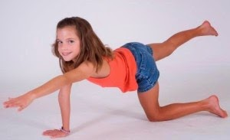
Move with me
El ioga pot ser una bona opció per ajudar a nens i nenes a relaxar-se en aquells moments en que estan sobre-excitats, cansats, sobre-estimulats i que perden el domini sobre ells mateixos i no són capaços de calmar-se.
A casa pot servir com a exercici per a calmar l'excés d'energia en tornar del parc o d'una festa d'aniversari. També pot ser útil a l'aula, com activitat final de la classe de psicomotricitat.
Segons la web Guia Infantil, a través del ioga, els nens exerciten la seva respiració i aprenen a relaxar-se per fer front a l'estrès, a les situacions conflictives i ha la falta de concentració.
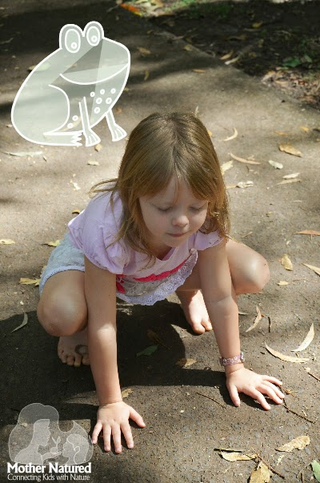
mothernatured
Els infants exercitaran a través del ioga els següents punts:
- Desenvolupament i destresa dels músculs motors.
- Flexibilitat en les articulacions.
- Millora dels hàbits posturals de la columna vertebral.
- Massatge dels òrgans interns.
- Millora en els hàbits de la respiració.
- Estimulació de la circulació sanguínia.
- Millora de l'autoestima.
- Baixar el nivell d'estrès infantil.
- Perfeccionament dels sentits.
- Agilitat i enteresa.
- Calma i relaxament.
- Estirament.
- Millor desenvolupament de l'atenció, concentració, memoria i imaginació.
- Harmonització de la personalitat i el caràcter.
- Canalització de l'energia física.
- Millor comprensió i interacció amb els altres.

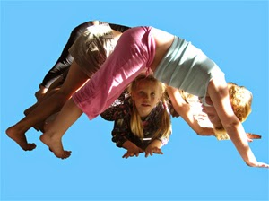
Yoga for kids
La millor edat per començar a practicar ioga és cap als 4 anys, ja que llavors els infants entenen que s'espera d'ells i poden controlar millor el seu cos en la realització de les postures.

Aquesta activitat s'ha d'entendre sempre com una activitat lúdica quan es fa amb infants. No s'ha d'obligar als nens a repetir una i altre vegada les postures per evitar que s'avorreixin.
També es pot afegir algunes de les postures en cançons, activitats o jocs (postures d'animals, joc de les estatues, etc.).

Tot i que el ioga el pot practicar qualsevol nen i nena s'han de tenir en compte certs consells:
- No practicar-lo desprès de fer àpats abundants.
- Vigilar que l'infant no estigui forçant masa el seu cos durant les postures.
- La sessió ha d'estar adaptada al caràcter, paciència i nivell de concentració del infant.

Algunes postures de ioga:

El ratolí
Doblar tors sobre les cuixes. Deixar les mans al terra - els palmells cap avall.
Els ratolins són tranquil i petits. Una vegada que els nens estan així, convidar-los a deixar que es mantinguin quiets perquè puguin sentir la seva respiració.
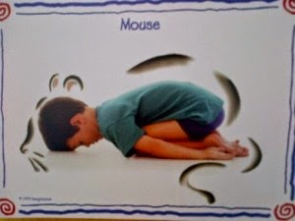
Move with me
Gat
Estirar les mans i els genolls, diverses vegades, lentament. Com un gat, gaudir del estirament. A continuació, centrar-se en un punt al davant, a terra. Aixecar la cama dreta... i després el braç esquerre. Respirar i tirar la panxa amunt, mantenint l'altre braç recte. Tornar a baixar les mans i els genolls. Després estén la cama esquerra cap enrere i el braç dret cap endavant.
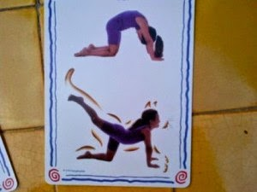
Move with me
Gos
Mantenint les mans i els peus a terra, aixecar el cul cap amunt i estirar l'esquena i les cames igual que un gos.
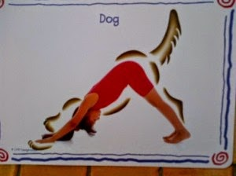
Move with me
L'arbre
Premer les mans davant del pit. Centrar-se en un punt en el nivell dels ulls, respirar, i enviar l'energia cap a baix a la terra, com si tinguessis arrels. Possar el spes d'un dels peus a terra i pressionar l'altre al panxell o cuixa intern. Aixecar els braços cap al cel com branques, mantenint les mans juntes (més difícil) o obrir-los en una V (més fàcil). Mantenir la posició durant 3-5 respiracions i sortir de la postura amb gràcia.
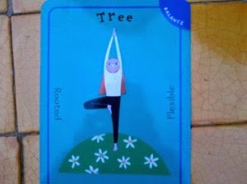
Move with me
Vaixell
Seu, inclinat cap enrere, dobla els genolls, elevar els peus, aixecar les mans. Pot ser molt difícil al principi. Pots mantenir les mans a terra al teu darrere ajudar-te i simplement aixecar les cames. A continuació, intenti mantenir els peus cap avall i acaba tirant-se enrere sense les mans. A continuació, fes-ho amb el braç oposat i l'altre cama fins que pugusi aixecar tots dos.
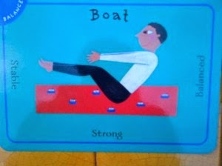
Move with me

